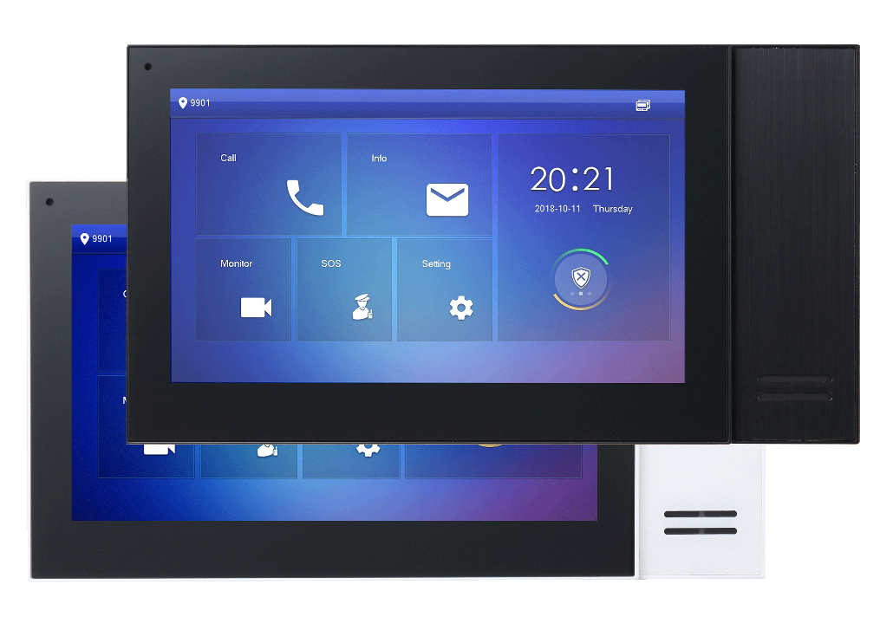
7吋
保全影像SIP室內機
型號: VTH2421FB-P
七吋觸控螢幕，螢幕解析度1024×600
警報：6 In / 1 Out
IPC監控
支援標準 PoE
Micro SD卡，內建8GB
◆
◆
◆
◆
◆
型號 | VTH2421FB-P
處理器 | 高效能嵌入式處理器
作業系統 | 嵌入式LINUX 操作系統
螢幕類型 | TFT 電容式觸碰螢幕
顯示螢幕 | 7 吋觸碰螢幕
解析度 | 1024×600
影像壓縮格式 | H.264
聲音壓縮格式 | G.711A / G.711U / PCM
聲音輸入 | 內建麥克風
聲音輸出 | 內建1.5W 揚聲器
聲音模式 | 支援雙向對講
聲音增強 | 支援迴音消除/ DNR
聲音位元率 | 16 kbps
通訊模式 | 數位訊號傳輸
訊息發佈 | 支援訊息接收和查看訊息
影像或文字訊息 | 支援影像留言或文字訊息留言
勿干擾模式 | 支援設定勿干擾時段
分機數量 | 9
警報輸入 | 6組
警報輸出 | 1組
網路介面 | 1RJ-45 *1
SOS警報 | 支援
外殼 | PC + ABS
外觀顏色 | 黑、白
安裝 | 壁掛式安裝
配件 | 支架及排線
外觀尺寸 | 119.6mm×221.5mm×21.5mm
工作溫度 | -10℃ 至 + 55℃
工作濕度 | 10％RH-95％RH
消耗功率 | 待機 ≤4W，運行 ≤6W
總重量 | 0.35 Kg
供電方式 | PoE
儲存 | 支援TF SD卡，最大容量32GB
標準儲存容量 | 8GB

※型錄規格若與實機不符，以實機為準。
※本公司保留修改此規格之權利，修改後不另行通知，實際內容請隨時來電洽詢。

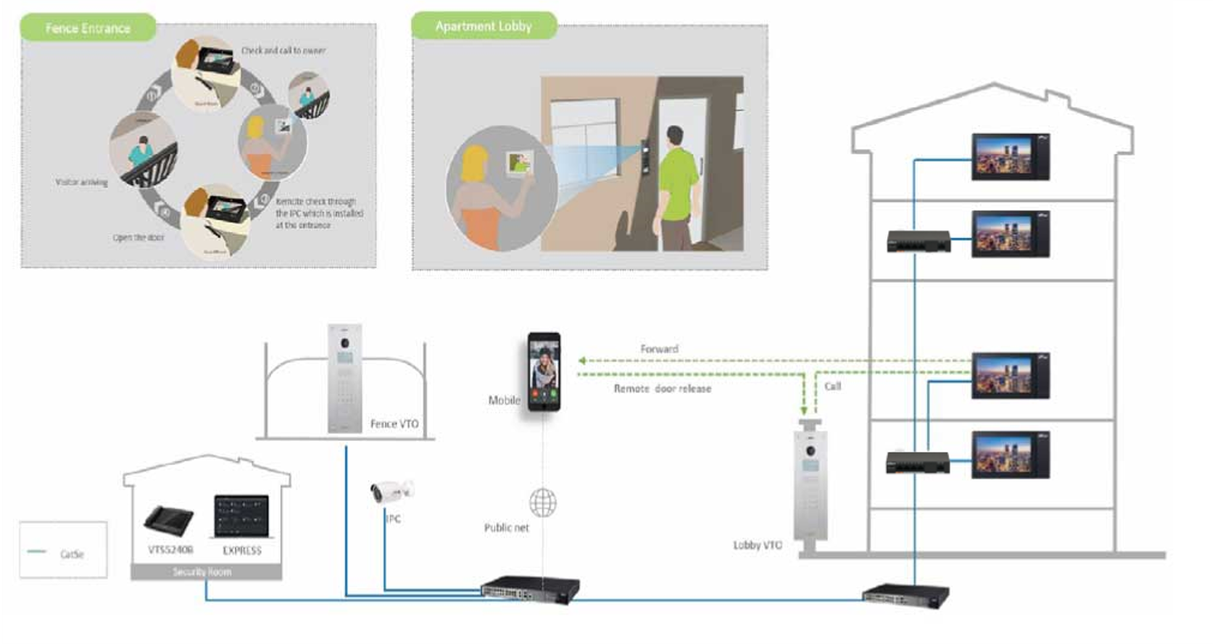
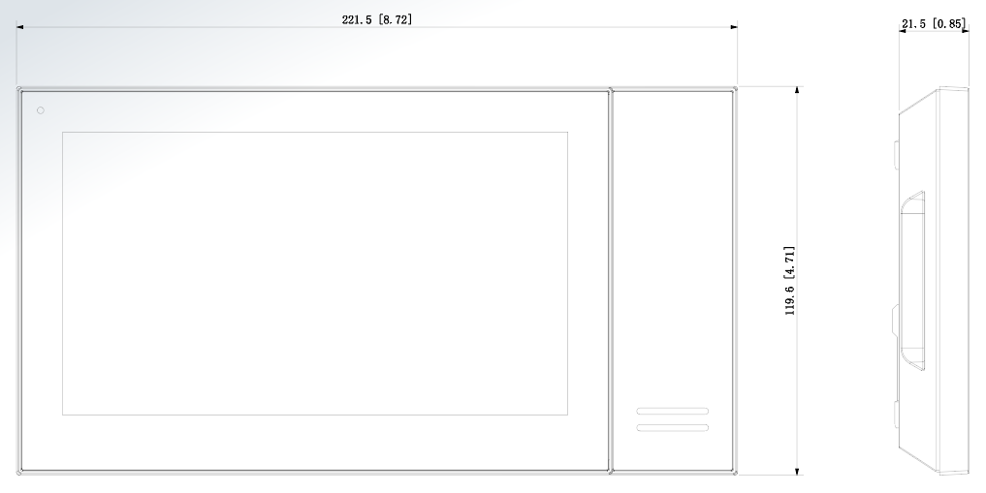
(單位：mm[inch])

